深圳实验学校高中部高三数学滚动训练五（20121016）
班级 姓名
- 选择题：（每小题只有一个选项符合题意）
1．函数y＝cos2x在下列哪个区域上是减函数
A．[－，] B．[，] C．[0，] D．[，π]
2．已知平面内不共线的四点O，A，B，C满足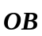＝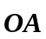＋ 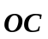，则|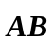 |∶|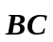 |＝
A．1∶3 B．3∶1 C．1∶2 D．2∶1
3．设M＝{平面内的点(a，b)}，N＝{f(x)|f(x)＝acos2x＋bsin2x}，给出M到N的映射f：(a，b)→f(x)＝acos2x＋bsin2x，则点(1，)的象f(x)的最小正周期为
A．π B．2π C. D.
4．关于x的方程cos2x＋sin2x＝2k在(0，)内有两个不同的实数解，则k的取值范围是
A．(，) B．(－，] C．(，] D．[－，)
5．数列{a_{n}}为等差数列，且＝，则等于
A. B. C．3 D.
6．用反证法证明命题“若a，b∈N，ab可被3整除，那么a，b中至少有一个能被3整除”．那么假设的内容是
A．a，b都能被3整除 B．a，b都不能被3整除
C．a，b有一个能被3整除 D．a，b有一个不能被3整除
7．设{a_{n}}是任意等比数列，它的前n项和，前2n项和与前3n项和分别为X，Y，Z，则下列等式中恒成立的是
A．X＋Z＝2Y B．Y(Y－X)＝Z(Z－X)
C．Y²＝XZ D．Y(Y－X)＝X(Z－X)
8．已知数列{a_{n}}、{b_{n}}的通项公式分别为a_{n}＝an＋2，b_{n}＝bn＋1(a、b是常数)，且a＞b，那么两个数列中序号与数值均相同的项的个数是
A．0个 B．1个 C．2个 D．无穷多个
9．如果数列{a_{n}}满足a₁＝2，a₂＝1，且＝(n≥2，n∈N*)，则这个数列的第10项等于
A. B. C. D.
10．在函数y＝f(x)的图象上有点列{x_{n}，y_{n}}，若数列{x_{n}}是等差数列，数列{y_{n}}是等比数列，则函数y＝f(x)的解析式可能为
A．f(x)＝2x＋1 B．f(x)＝4x² C．f(x)＝log₃x D．f(x)＝()^{x}
11．某学校餐厅每天供应500名学生用餐，每星期一都有A，B两种菜可供选择．调查资料表明，凡是在星期一选A种菜的，下星期一会有20%的人改选B种菜；而选B种菜的，下星期一会有30%的人改选A种菜．用a_{n}，b_{n}分别表示在第n个星期选A种菜的人数和选B种菜的人数，如果a₁＝300，则a₁₀为
A．300 B．350 C．400 D．450
12.若函数f(x)＝log_{a}(x²－ax＋3)(a>0且a≠1)满足对任意的x₁、x₂，当x₁<x₂≤时，f(x₁)－f(x₂)>0，则实数a的取值范围为
A．(0,1)∪(1,3) B．(1,3)
C．(0,1)∪(1,2) D．(1,2)
二、填空题(本大题共8小题，每小题5分，共40分．请把正确答案填在题中横线上)
13．把函数f(x)＝－2cos(x＋)的图象向左平移a(a>0)个单位得到函数y＝g(x)的图象，若函数y＝g(x)是偶函数，则a的最小值为________
14．对于函数f(x)＝，给出下列三个命题：
(1)该函数的图象关于x＝2kπ＋(k∈Z)对称
(2)当且仅当x＝kπ＋(k∈Z)时，该函数取得最大值1
(3)该函数是以π为最小正周期的函数
上述命题中正确的是________．
15. 设等差数列{a_{n}}的前n项和为S_{n}，若a₃≤3，S₄≥10，则a₄的最大值为________．
16．函数y＝x²(x>0)的图象在点(a_{k}，a)处的切线与x轴的交点的横坐标为a_{k＋1}，其中k∈N*.若a₁＝16，则a₁＋a₃＋a₅的值是________．
17．将杨辉三角中的奇数换成1，偶数换成0，得到如下的0－1三角数表．从上往下数，第1次全行的数都为1的是第1行，第2次全行的数都为1的是第3行，…，第n次全行的数都为1的是第________行；第61行中1的个数是________．
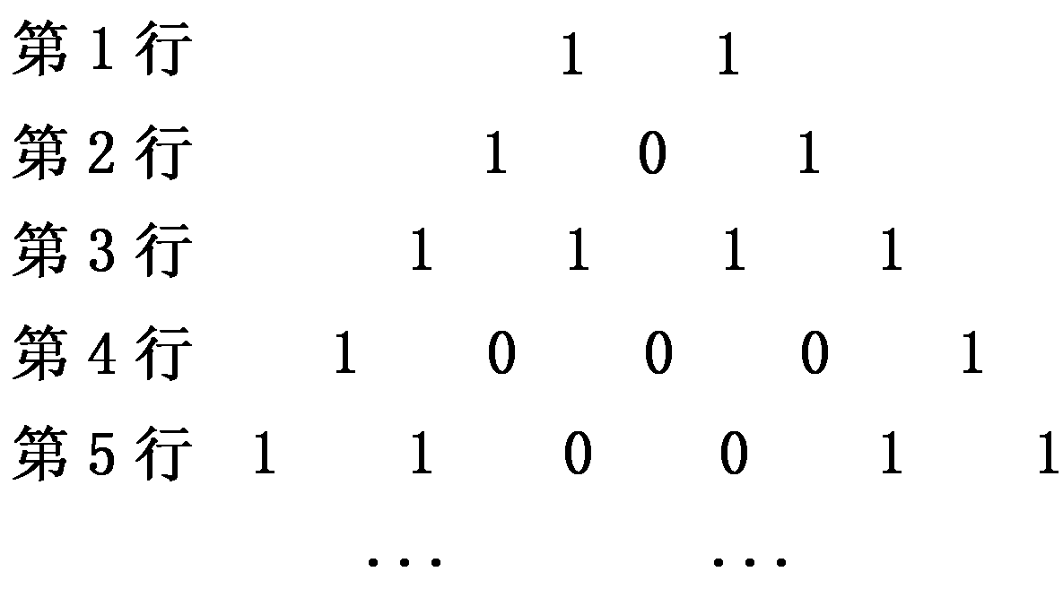
18. 函数y＝log_{a}(x＋3)－1(a>0，a≠1)的图象恒过定点A，若点A在直线mx＋ny＋1＝0上，其中mn>0，则＋的最小值为________．
19.符号[x]表示不超过x的最大整数，如[π]＝3，[－1.08]＝－2 ，定义函数f(x)＝x－[x]，研究函数f(x)的性质，下列命题中正确的是______．
①函数f(x)的定义域为R，值域为[0,1]；②方程f(x)＝有无数个解；
③函数f(x)是周期函数;④函数f(x)是增函数;⑤函数f(x)具有奇偶性
20. 已知函数f(x)＝ln(x－2)－(a为常数且a≠0)．
若f(x)在x₀处取得极值，且x₀∉[e＋2，e³＋2]，而f(x)≥0在[e＋2，e³＋2]上恒成立，则实数a的取值范围为 (其中e为自然对数的底数)
答题卡
班级 姓名
一.选择题：
题号 | 1 | 2 | 3 | 4 | 5 | 6 | 7 | 8 | 9 | 10 | 11 | 12
答案
二.填空题：

13． 14． 15． 16．
17． 18． 19. 20．

答题卡
班级 姓名
一.选择题：
题号 | 1 | 2 | 3 | 4 | 5 | 6 | 7 | 8 | 9 | 10 | 11 | 12
答案 | C | D | A | A | D | B | D | A | D | D | A | D
二.填空题：

13． 14． (1) 15． 4 16． 21
17． 2^{n}－1 32 18． 8 19 ②③ 20． a＞e⁶＋2e³

答题卡
班级 姓名
一.选择题：
题号 | 1 | 2 | 3 | 4 | 5 | 6 | 7 | 8 | 9 | 10 | 11 | 12
答案 | C | D | A | A | D | B | D | A | D | D | A | D
二.填空题：

13． 14． (1) 15． 4 16． 21
17． 2^{n}－1 32 18． 8 19 ②③ 20． a＞e⁶＋2e³

